TRƯỜNG ĐẠI HỌC CÔNG NGHỆ SÀI GÒN

BÁO CÁO THÍ NGHIỆM
KỸ THUẬT SỐ

Họ tên Sv: hoàng nhật minh
Lớp: d25_th02
MSSV:DH05250777
Nhóm:

Bài thí nghiệm buổi 8:

VI MẠCH ĐẾM & THANH GHI

Khảo sát vi mạch đếm thập phân thuận/nghịch 74192
- Sơ đồ mạch đếm thuận:
- 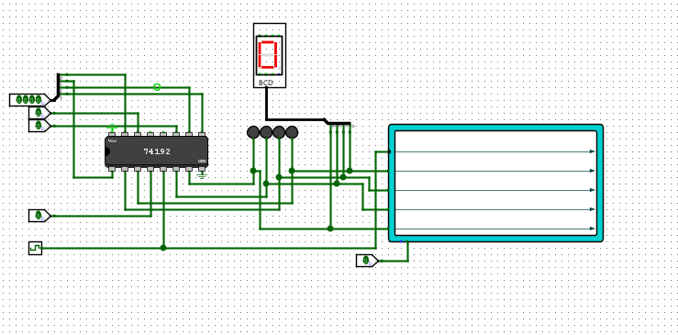

- Vòng đếm:

- Giản đồ xung của mạch đếm:

Clock
Q_{A}
Q_{B}
Q_{C}
Q_{D}
- Sơ đồ mạch đếm nghịch:
- 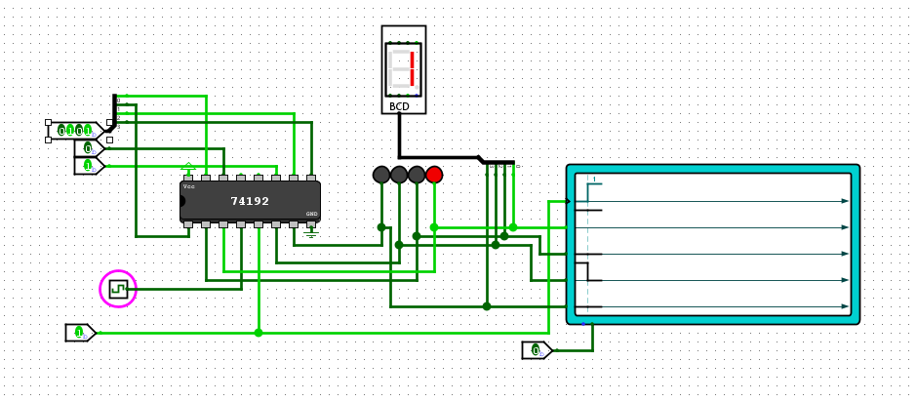

- Vòng đếm:

- Giản đồ xung của mạch đếm:
Clock
Q_{A}
Q_{B}
Q_{C}
Q_{D}

Khảo sát vi mạch đếm nhị phân 4 bit thuận/nghịch 74193
- Sơ đồ mạch đếm thuận:
- 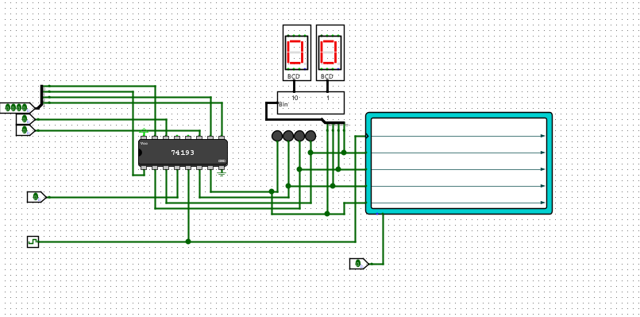

- Vòng đếm:

- Giản đồ xung của mạch đếm:

Clock
Q_{A}
Q_{B}
Q_{C}
Q_{D}
- Sơ đồ mạch đếm nghịch:
- 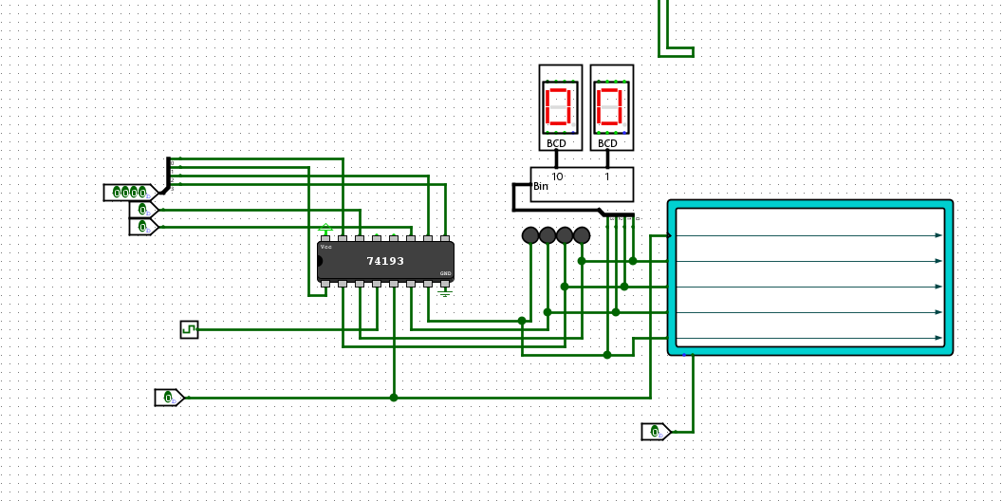

- Vòng đếm:

- Giản đồ xung của mạch đếm:
Clock
Q_{A}
Q_{B}
Q_{C}
Q_{D}

Khảo sát vi mạch đếm nhị phân 4 bit 74163
- Sơ đồ mạch đếm:
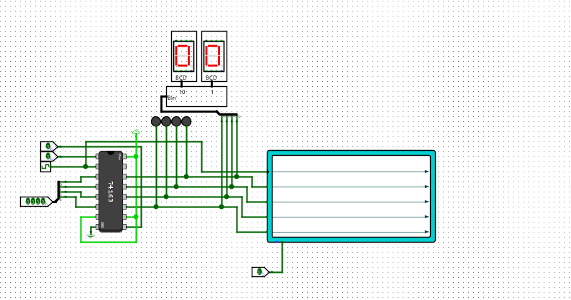
- Vòng đếm:

- Giản đồ xung của mạch đếm:

Clock
Q_{A}
Q_{B}
Q_{C}
Q_{D}

Khảo sát vi mạch ghi dịch SIPO 74164
- Sơ đồ mạch SIPO 8 bit từ vi mạch 74164:
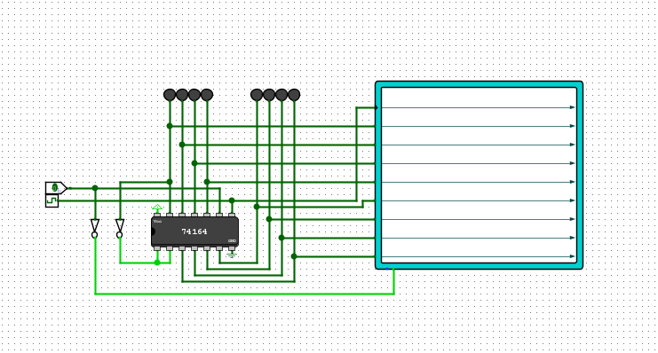
- Giản đồ xung của mạch SIPO.
- \

Clock
Q₀
Q₁
Q₂
Q₃
Q₄
Q₅
Q₆
Q₇

Khảo sát vi mạch ghi dịch PISO 74165
- Sơ đồ mạch PISO 8 bit từ vi mạch 74165:
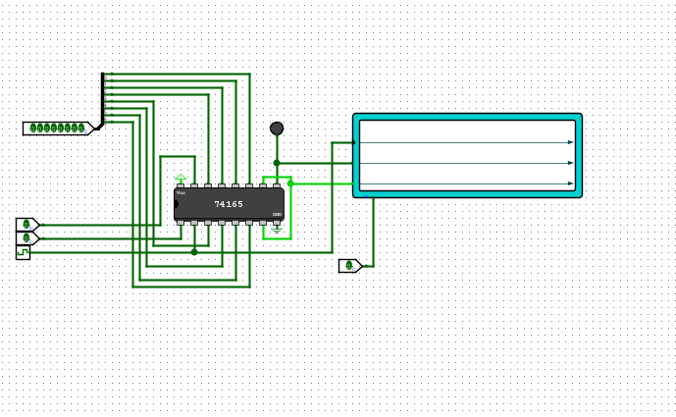
- Giản đồ xung của mạch PISO.
Clock
Q₇

